Новости образования №10 (февраль, 2022)

- Уникальные юридические направления в УрГЭУ

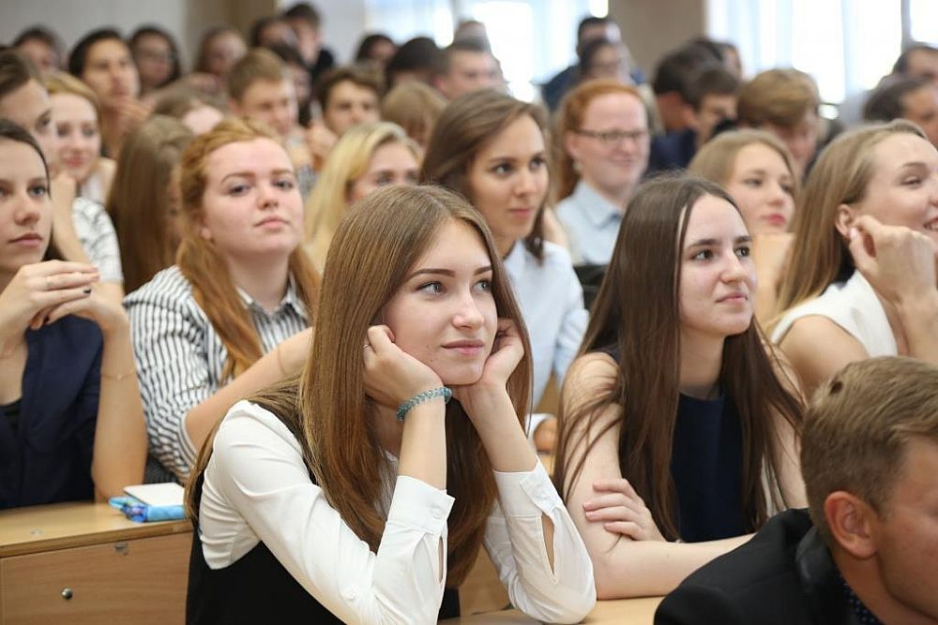

Еще два направления подготовки юридического профиля в УрГЭУ прошли государственную аккредитацию.

Программа высшего образования – специалитет 40.05.03 Судебная экспертиза, специализация «Экономические экспертизы» уникальна тем, что будущих экспертов будут готовить с применением междисциплинарного и практикоориентированного подхода: сочетания классического юридического образования, прикладных знаний в сфере права, судебно-экспертных технологий и экономического анализа. Это существенно повышает конкурентоспособность выпускников на рынке труда, так как, помимо юридических, они овладевают широким спектром экономических дисциплин, что позволяет им работать в различных сферах экономики и бизнеса. Срок обучения – 5 лет.
Кроме того, благодаря научному потенциалу и специальным знаниям квалифицированных работников Университета планируется создание Центра экономико-правовой экспертизы, в котором обучающиеся по аккредитованной программе смогут приобрести необходимые практические навыки, взаимодействовать с различными государственными органами и предприятиями, оказывая помощь в досудебной экспертизе, и заниматься научно-исследовательской деятельностью.
Студенты колледжа УрГЭУ, осваивающие программу 40.02.03 – Право и судебное администрирование, на базе 9 классов будут учиться 2 г. 10 мес., на базе 11 классов – 1 г. 10 мес. Обучающиеся имеют уникальную возможность пройти профессиональное обучение по программе "Секретарь суда" со стажировкой в судах Свердловской области и получением удостоверения о присвоении квалификации. Это позволит им во время практики трудоустраиваться в отделы по обеспечению судопроизводства по гражданским, административным и уголовным делам.
Особенность и конкурентное преимущество программы – ее практическая направленность и тесное сотрудничество с Департаментом по обеспечению деятельности мировых судей Свердловской области, Арбитражным судом Свердловской области и Уставным Судом Свердловской области, что позволяет трудоустраивать обучающихся уже на выпускном курсе.
Также немаловажно, что многие преподаватели являются действующими судьями и судьями в отставке, часть преподавателей прошли стажировки в указанных судах.
К слову, в рамках юридической клиники на базе УрГЭУ обучающиеся уже с первого курса знакомятся с основами судопроизводства, отрабатывают навыки работы с обращениями граждан, учатся составлять исковые заявления, жалобы, вести судебное администрирование.
Объединение опыта, профессионализма, практико-ориентированного подхода позволяет говорить о подготовке высококвалифицированных специалистов в сфере юриспруденции и судебного администрирования.

Адрес: ул. 8 Марта/Народной Воли, 62/45, г. Екатеринбург, 620144
Телефон: (343) 283-11-07 Факс: (343) 283-13-25
E-mail: usue@usue.ru

- Уральский гуманитарный институт УрФУ организует серию полезных встреч для школьников и студентов СПО

Так, 12 февраля прошло первое занятие школы проектов «Супер – Лидер» – это курс открытых лекций для школьников 8–11 классов и студентов колледжей и техникумов, направленных на развитие творческих способностей участников, формирование у них лидерских качеств, компетенций общественного самоуправления, организационных и аналитических умений и навыков, необходимых для социально-политической проектной деятельности.
Присоединиться к бесплатным занятиям можно на любом этапе. Участники проекта смогут сформировать навыки достижения успеха, личностного роста, поучаствовать в мероприятиях Департамента политологии и социологии, в том числе открытых лекциях, семинарах, мастер-классах, расширить и углубить свои знания по обществознанию, а также успешно подготовиться к сдаче ЕГЭ.
Зарегистрироваться
Подробности о проекте можно узнать у руководителя проекта - Елены Леонидовны Хайрутдиновой по контактам: +7-922-104-78-03, superlider2018@gmail.com
Также с 5 февраля начались семинары по подготовке к написанию письменной части по обществознанию в рамках ЕГЭ. Ведущим мастер-классов является доцент кафедры политических наук – Строганов Вадим Борисович. Все семинары проходят в формате онлайн.
Расписание семинаров:
- 19 февраля: с 12:00 до 13:30
- 26 февраля: с 12:00 до 13:30
- 19 марта: с 12:00 до 13:30
- 9 апреля: с 12:00 до 13:30
- 30 апреля: с 12:00 до 13:30
Зарегистрироваться
Ссылка на конференцию будет отправлена на почту, указанную при регистрации.
Контакты для связи: Архипова Лилия Алексеевна, +79826763227, priemsocpolit@gmail.com
- Екатеринбургский экономико-технологический колледж приглашает на Дни открытых дверей
Приглашаем школьников и их родителей на
«ДНИ ОТКРЫТЫХ ДВЕРЕЙ»
в формате онлайн
КАЖДЫЙ ЧЕТВЕРГ В 15.00
ССЫЛКИ НА САЙТЕ КОЛЛЕДЖА eetk.ru
СПЕЦИАЛЬНОСТИ
Информационные системы и программирование
Монтаж и техническая эксплуатация холодильно-компрессорных машин и установок
Техническое обслуживание и ремонт систем вентиляции и кондиционирования
Оснащение средствами автоматизации технологических процессов и производств (по отраслям)
Технология хлеба, кондитерских и макаронных изделий
Экономика и бухгалтерский учет
Товароведение и экспертиза качества потребительских товаров
Право и организация социального обеспечения
Правоохранительная деятельность
Право и судебное администрирование
Повар, кондитер
Туризм
Гостиничное дело
Документационное обеспечение управления и архивоведение

Адреса колледжа:
- г. Екатеринбург, ул. Декабристов, 58 (перечень специальностей)
тел. (343) 257-44-66
- г. Екатеринбург, пр. Космонавтов, 50 (перечень специальностей и профессий)
тел. (343)331-30-13

- На инженерно-экономическом факультете УГГУ состоялся первый выпуск горных инженеров
В Уральском государственном горном университете состоялся первый выпуск студентов по специализации «Горнопромышленная экология» (специальность «Горное дело»).
Ребята стали первыми выпускниками инженерно-экономического факультета УГГУ за всю его 25-летнюю историю, кому будет присвоена квалификация «горный инженер».
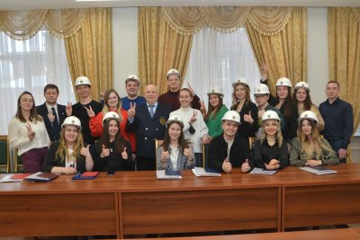
Напомним, что срок обучения по специализации «Горнопромышленная экология» составляет 5 лет 6 месяцев. Область профессиональной деятельности выпускников включает инженерно-экологическое обеспечение при эксплуатационной разведке, добыче и переработке твердых полезных ископаемых, строительстве и эксплуатации горных объектов различного назначения.
Приемная комиссия:
+7 (343) 283-06-06

- Уральский институт управления приглашает на обучение

Направления подготовки
Направление подготовки | Профиль | Перечень вступительных испытаний
38.03.01 Экономика | Экономика предприятий и организаций | - Математика (профильная)  - Обществознание  - Русский язык
38.03.02 Менеджмент | Управление проектами
38.03.04 Государственное и муниципальное управление | 1. Организация работы органов государственного и муниципального управления
 | 2. Государственное управление и правовое регулирование (с углубленным изучением иностранных языков)
40.03.01 Юриспруденция | 1.Правовое сопровождение предпринимательской и иной экономической деятельности | - Обществознание  - История  - Русский язык
 | 2. Правовое обеспечение государственной и муниципальной службы

Приемная комиссия:

620144, г. Екатеринбург, ул. 8 Марта, 66
Телефон: +7 (343) 251-77-44
8(800)300-82-46
+7 (902) 502-77-78
E-mail: priem-ui@ranepa.ru

- Уральский колледж недвижимости приглашает на обучение
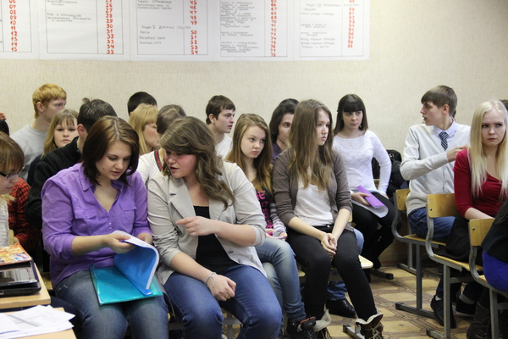
Уральский колледж недвижимости и управления проводит прием студентов на договорной (платной) основе по специальностям социально-экономического и технического направления (база - 9 и 11 классов).
Реализуемый уровень профессионального образования - среднее профессиональное образование.
21.00.00 Прикладная геология, горное дело, нефтегазовое дело и геодезия
21.02.05 | Земельно-имущественные отношения | Специалист по земельно-имущественным отношениям
21.02.06 | Информационные системы обеспечения градостроительной деятельности | Техник
38.00.00 Экономика и управление
38.02.01 | Экономика и бухгалтерский учет (по отраслям) | Бухгалтер
38.02.02 | Страховое дело (по отраслям) | Специалист страхового дела (в недвижимости)
38.02.03 | Операционная деятельность в логистике | Операционный логист
38.02.04 | Коммерция (по отраслям) | Менеджер по продажам
38.02.07 | Банковское дело | Специалист банковского дела
40.00.00 Юриспруденция
40.02.01 | Право и организация социального обеспечения | Юрист
42.00.00 Средства массовой информации и информационно-библиотечное дело
42.02.02 | Издательское дело | Специалист издательского дела
43.00.00. Сервис и туризм
43.02.10 | Туризм | Специалист по туризму

ДНИ ОТКРЫТЫХ ДВЕРЕЙ 2022!!!

26 февраля * 12 марта * 26 марта

Время: 13.00

Адрес: ул. Первомайская, д. 26

ONLINE День открытых дверей ИПиП УрГЮУ

Дорогие абитуриенты!
Мы приглашаем Вас на День открытых дверей Института права и предпринимательства или...День всех влюбленных в ИПиП
📅 26 февраля в 12.00 (10.00 мск) мы откроем для вас двери в тот самый Институт права и предпринимательства, который так любят студенты.
📍 ONLINE трансляцию мероприятия Вы сможете посмотреть на YouTube канале УрГЮУ
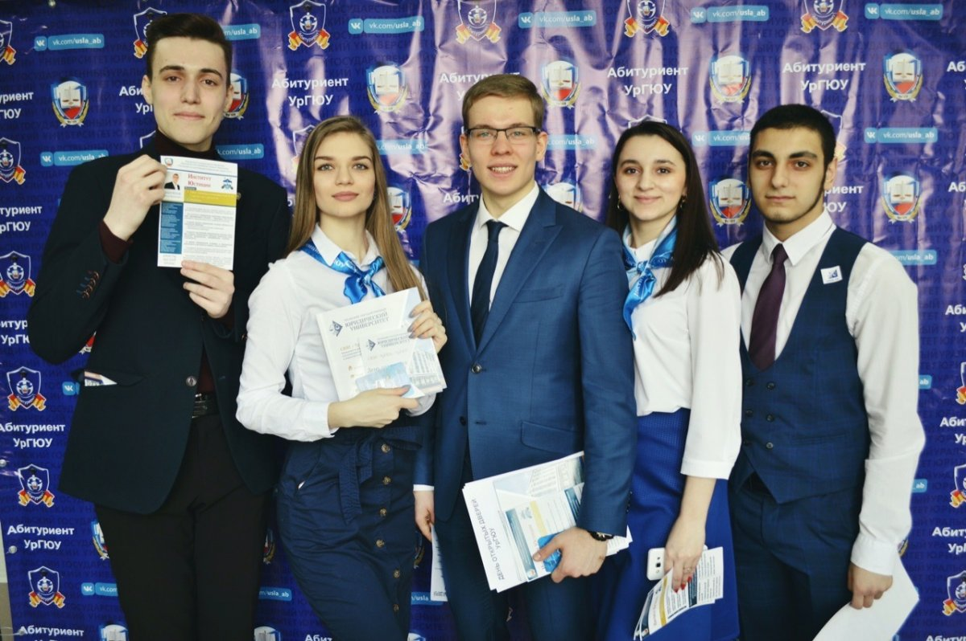
Вы узнаете:
- в чем успех Института и его выпускников,
- как учатся студенты и что изучают,
- как проходят занятия и чем увлекательна внеучебная жизнь,
- в каких условиях проживают и как питаются студенты.
А еще, узнаете:
- какие перспективы открываются перед выпускниками,
- о взаимном уважении и даже дружбе с преподавателями, которую можно получить в награду за искреннюю любовь к профессии и трудолюбие.
И все это…с музыкальной студенческой группой «Астрея»!
БЫТЬ ЛУЧШИМ - ВАШЕ ПРАВО!
Телефон:
(343) 204-77-55
E-mail:
pk@usla.ru
Адрес:
ул. Комсомольская, 21каб. 109

- Екатеринбургский техникум химического машиностроения приглашает на обучение
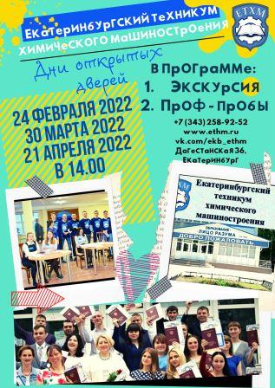
Техникум предлагает обучение следующим профессиям:
-повар, кондитер
-мастер по ремонту и обслуживанию автомобилей
-по ремонту и обслуживанию электрооборудования
-сварщик
- технология машиностроения
-технология парикмахерского искусства
-коммерция по отраслям

Адрес: ул. Дагестанская, 36
Телефон: +7(343)258-92-52

- Военный учебный центр ЮУрГУ
Как получить престижное гражданское образование и военный билет во время учебы в вузе? Что необходимо, чтобы построить успешную карьеру в силовых структурах или в органах военного управления? Можно ли стать офицером запаса за два года магистратуры? Эти вопросы интересуют многих абитуриентов, решающих, куда пойти учиться. Южно-Уральский государственный университет предоставляет студентам возможность освоить военные специальности в военный учебном центре.
Военный учебный центр ЮУрГУ входит в число крупнейших в России. По итогам 2017-2018 учебного года он был признан одним из лучших военных учебных центров страны.
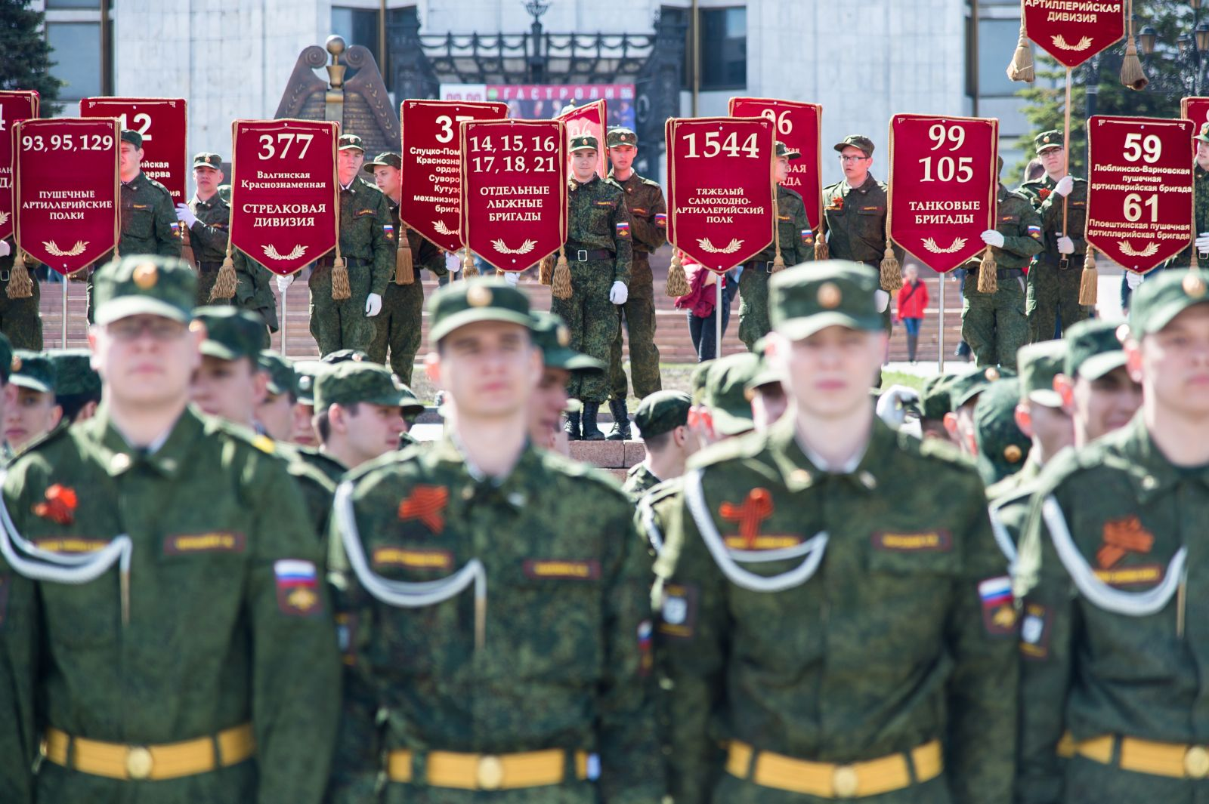

Преимущества военного учебного центра ЮУрГУ
Военный учебный центр ЮУрГУ предлагает студентам целый ряд уникальных возможностей.
Во-первых, став слушателем центра, студент вместе с гражданской профессией осваивает военную специальность. Учащиеся всех направлений подготовки и специальностей вуза могут стать сержантами и рядовыми. Поступить на программы подготовки офицеров могут студенты, проходящие обучение на всех технических и естественнонаучных направлениях подготовки и специальностях.
Во-вторых, по окончании университета студенту, успешно завершившему обучение в военном учебном центре, присваивается воинское звание «лейтенант», «сержант» или «рядовой», и он зачисляется в запас Вооруженных Сил РФ без прохождения военной службы.
В-третьих, выпускник ЮУрГУ, закончивший военный учебный центр, может поступить на службу по контракту в Вооруженные Силы РФ и другие силовые структуры.
«Мы сотрудничаем и с органами военного управления, и с другими силовыми структурами в подборе кадров. Это дополнительная возможность выпускника ЮУрГУ для самореализации. Учитывая нынешний социальный статус человека в погонах и внимание, которое уделяет государство укреплению обороноспособности, это перспективный вариант дальнейшего профессионального роста», — рассказывает заместитель начальника военного учебного центра ЮУрГУ, кандидат педагогических наук, полковник Константин Крикунов.
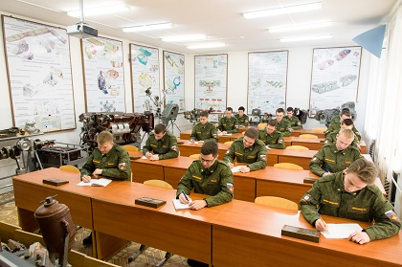
Центр постоянно развивается, повышая качество подготовки слушателей. Одним из важнейших событий стало открытие учебной лаборатории, где представлено ракетно-артиллерийское и бронетанковое вооружение и техника.
«Открытие лаборатории — это существенное развитие материально-технической базы военного учебного центра. Это способствует улучшению качества подготовки и повышению востребованности специалистов, получивших военное образование в ЮУрГУ, в армии и других структурах. Органы военного управления всегда оценивают, насколько развивается та или иная учебная военная структура при вузе».

Контакты:

454080, г. Челябинcк,
пр. Ленина, 76
Многоканальный телефон:
+7 (351) 267-94-52
8 800 300 00 55

- Новая программа 2022: Пермский университет будет готовить биологов для изучения Арктики и Субарктики
В новом учебном году Пермский университет совместно с ИБПС ДВО РАН откроет на биологическом факультете новую магистратуру – «Живые системы Арктики и Субарктики» (направление «Биология»).
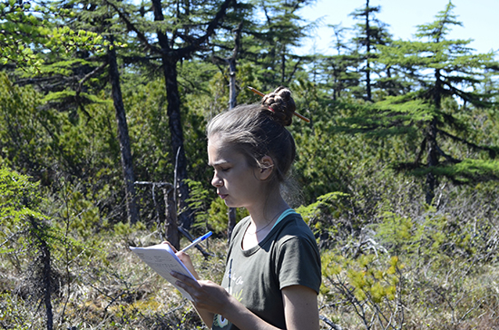
«Сегодня особенно важно исследовать функционирование живых систем в Арктике и Субарктических районах в связи с их высокой уязвимостью в условиях возрастающей антропогенной нагрузки. У наших магистрантов появится уникальная возможность исследовать удивительный мир арктических сообществ», – рассказал руководитель магистерской программы, кандидат биологических наук Андрей Крашенинников.
Образовательная программа учебного курса начнётся с изучения фундаментальных свойств живых систем Арктики и Субарктики на всех уровнях организации живой природы. Магистры овладеют методами экологического мониторинга в Арктической зоне, ГИС-технологиями и современным математическим анализом обработки данных.
Важная часть обучения – изучение способов проведения экологической экспертизы северных территорий и акваторий, а также медицинского и психологического сопровождения экспедиционных исследований.
В рамках программы студенты пройдут летние практики на базе Института биологических проблем Севера ДВО РАН (г. Магадан), Арктического и антарктического научно-исследовательского института (ААНИИ, г. Санкт-Петербург) и Северо-Восточного государственного университета (СВГУ, г. Магадан).
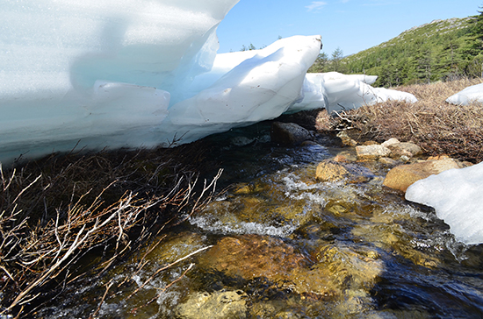
Для поступления в магистратуру биологического факультета необходимо пройти вступительное испытание в письменной или тестовой форме по биологии и предоставить индивидуальные достижения.

Приемная комиссия ПГНИУ
614990, Пермский край, г. Пермь, ул. Букирева, 15
Приемная комиссия работает круглогодично
psu.ru/postupayushchim-v-permskij-universitet
entrance.examination@psu.ru
- Цифры приема Уральского филиала Российской академии живописи, ваяния и зодчества Ильи Глазунова
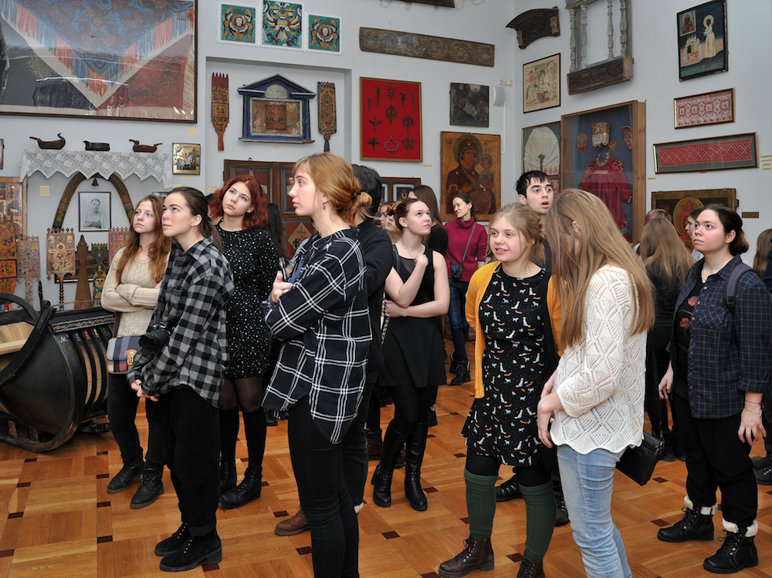
Прием студентов на 1 курс на места очной формы обучения по образовательным программам высшего образования в 2022 г. Уральского филиала Российской академии живописи, ваяния и зодчества Ильи Глазунова, г. Пермь:

Наименование и коды | Контрольные цифры приема  за счет средств федерального бюджета
специальностей и
направлений подготовки
(УГС и УГНП) |  |  | Из них
 |  | По
 | Всего по УГС/ УГНП | специальностям и  направлениям подготовки | основные места | особая квота
54.00.00 Изобразительное и прикладные виды  искусств | 16 | 16 | 13 | 3
54.03.02 - Декоративно- прикладное искусство и  народные промыслы | х | 6 | 5 | 1
54.05.02 - Живопись (художник-живописец) | х | 8 | 7 | 1
54.05.04 – Скульптура | х | 2 | 1 | 1
07.00.00 Архитектура | 28 | 28 | 24 | 4
07.03.01 – Архитектура | х | 14 | 12 | 2
07.03.03 – Дизайн архитектурной среды | х | 14 | 12 | 2

Контакты: 614000, г. Пермь, ул. Ленина, д. 56

Телефон: (342) 210-15-07, факс: (342) 210-15-07

Адрес электронной почты приемной: artacademi@mail.ru

